1.



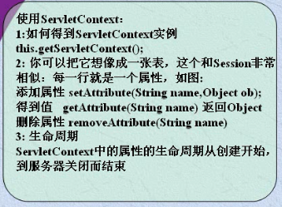

2.先创建一个ServletContext

ServletContext sc = this.getServletContext()

String context = sc.getAttribute("zhang");

3.得到

ServletContext sc = this.setServletContext()

sc.setAttribute("zhang","yujin");

**4.这个是被多个客户共享的一个空间，就像上面的每个客户都可以得到上面的东西**

**如果使用不同的浏览器，它也是存在的，但是我们的session是不可以得到的**

5.注意事项，ServletContext中不要放过大的数据，因为它占用内存内存，这样是不对的。

6.用到的地方，



# 7.现在我们使用上面的制作一个网站计数器

1.解释含义



2.

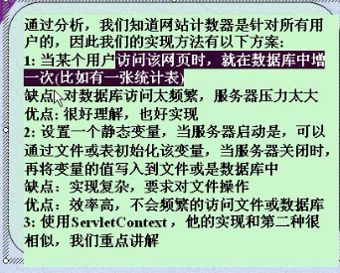

## 3.下面我们使用txt文件来制作,这个不太好，每次进入页面都会更新一下

//1 得到ServlerContext

//添加网页实现次数的功能（使用文件）

FileReader f = new FileReader("f:\\xin.txt");

BufferedReader br = new BufferedReader(f);

//这个是读出一行数据

String text = br.readLine();

br.close();//关闭文件流

int times = Integer.parseInt(text);

times ++;

//访问过后要增加一次 times++//

FileWriter f2 = new FileWriter("f:\\xin.txt");

BufferedWriter br2 = new BufferedWriter (f);

br.write(time+"");

br2.close();

pw.println(""+time);

4.但是我们的这个程序操作文件太过于频繁，不可以麻烦用户，这样效率比较差，用户不想要多余的文件

# 二、网站计数器二



1.我们添加之前学的两个方法

//重写init方法 只会调用一次

public void init(){

try{

FileReader f = new FileReader("f:\\xin.txt");

BufferedReader br = new BufferedReader(f);

String text = br.readLine();

int times = Integer.parseInt(text);

this.setServletContext().setArraibute("con",Integer.parseInt(times));

br.close();//关闭文件流

}catch(Exception e){

e.printStackTrace();

}

}

2.

//在关闭Tomcat 或者从新加载的时候会被调用

public void destroy(){

try{

//访问过后要增加一次 times++//

FileWriter f2 = new FileWriter("f:\\xin.txt");

BufferedWriter br2 = new BufferedWriter (f);

br.write(this.setServletContext().getArraibute("con");)

pw.println(""+time);

//将time的值放到ServletContext中去

}catch(Exception e){

e.printStackTrace();

}

}

3.

if(dbPassword.equals(p)){

//用户真的合法

//合法跳转到welcome

//将会验证成功的信息，写入session

//1.得到session,这样就有了这张表

HttpSession hs = req.getSession(true);

//如果对下面的不做处理的话，这个session的时间为30秒，

//现在我们修改下session的时间 为20秒

hs.serMaxInacxtiveInterval(20);

hs.setAttribute("pass","ok");

String times = this.getServletContext().getAttriBute("con").toString ;

this.setServlettContext().getAttriBute("con",Integer.parseInteger(timers+1)+"");

# 4.现在教你一个得到我们的ip的一个方法

ip req.getRemoveteAddr();

机器名 req.getRemoveteHost();